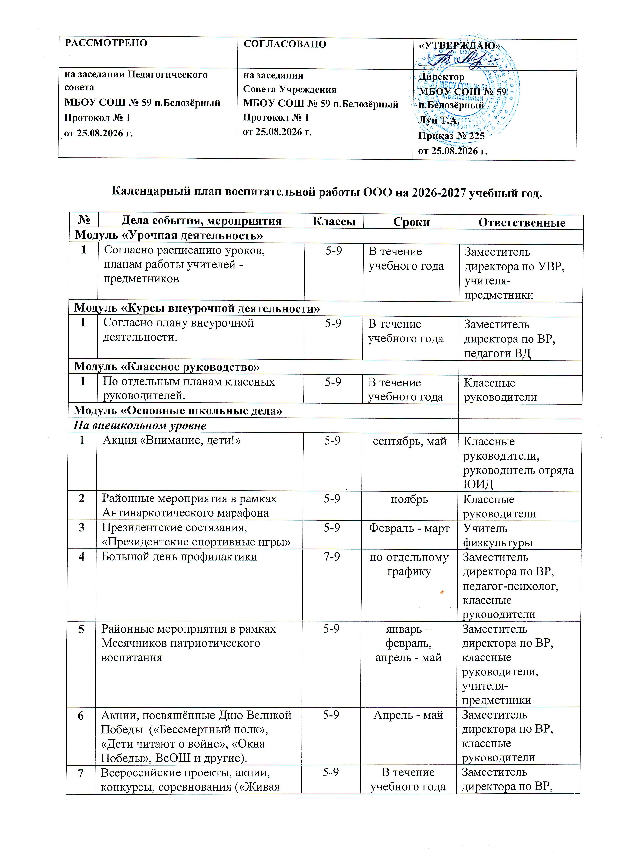

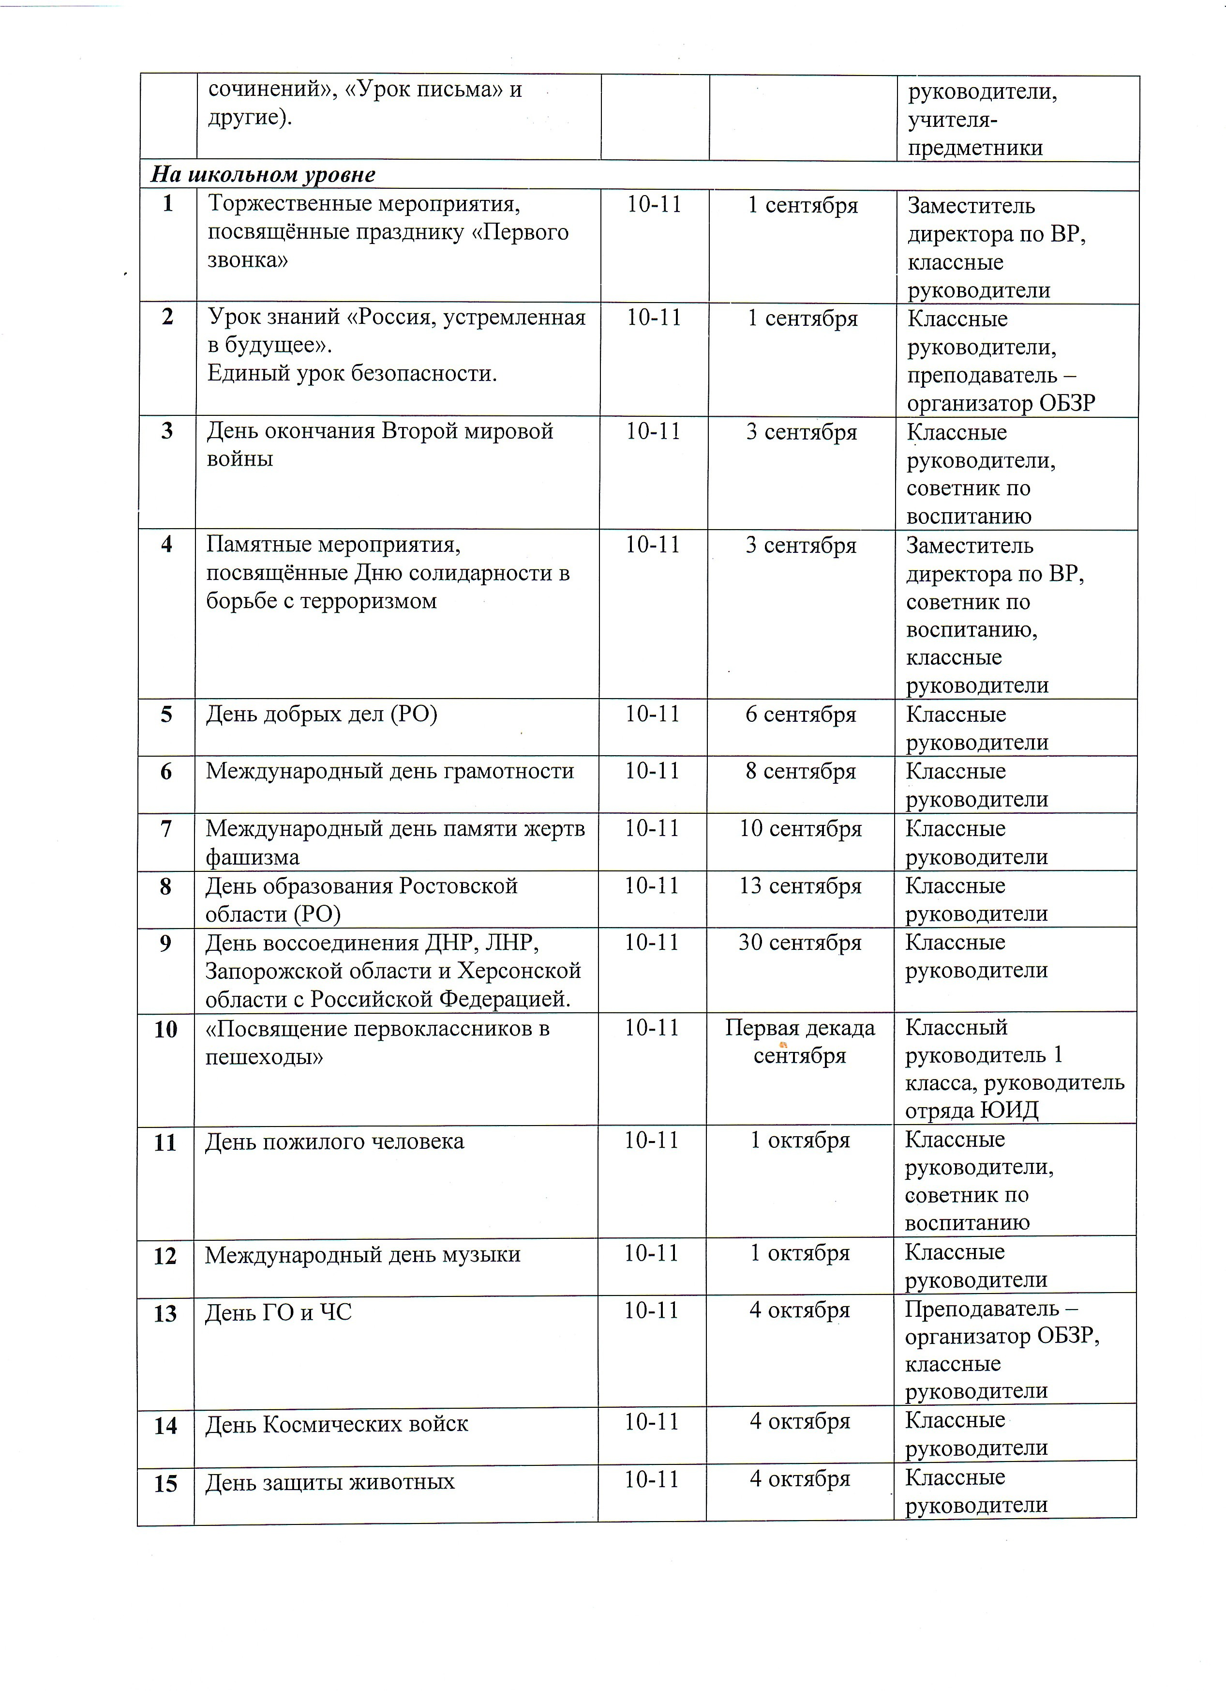

16 | День Учителя | 5-9 | 5 октября | Заместитель директора по ВР, классные руководители, старший вожатый
17 | День казачьей воинской славы (РО) | 5-9 | 14 октября | Классные руководители
18 | День отца | 5-9 | 19 октября | Классные руководители
19 | Международный день школьных библиотек | 5-9 | 27 октября | Классные руководители
20 | День символов Ростовской области: герьа, флага, гимна | 5-9 | 28 октября | Классные руководители
21 | Праздник Осени | 5-9 | Последняя неделя октября | Классные руководители
22 | Всероссийский урок безопасности в сети Интернет | 5-9 | Октябрь | Классные руководители
23 | Антинаркотический марафон | 5-9 | Ноябрь | Заместитель директора по ВР, классные руководители
24 | День межнационального мира и согласия (РО) | 5-9 | 2 ноября | Классные руководители
25 | День народного единства | 5-9 | 4 ноября | Классные руководители
26 | День сотрудников органов внутренних дел | 5-9 | 10 ноября | Классные руководители
27 | Международный день энергосбережения | 5-9 | 11 ноября | Классные руководители
28 | Международный день толерантности. | 5-9 | 16 ноября | Классные руководители
29 | Всемирный день ребёнка | 5-9 | 20 ноября | Классные руководители, ШУПР
30 | День сыновей (сына) в России | 5-9 | 22 ноября | Классные руководители
31 | День матери | 5-9 | Последняя неделя ноября | Классные руководители
32 | Всемирный день домашних животных. | 5-9 | 30 ноября | Классные руководители
33 | День Государственного герба Российской Федерации | 5-9 | 30 ноября | Классные руководители
34 | Международный день защиты информации | 5-9 | 30 ноября | Классные руководители
35 | Декада воинской славы (День Героев Отечества) | 5-9 | 1-9 декабря | Классные руководители
36 | Правовая декада (День прав человека, День Конституции Российской Федерации) | 5-9 | 1-12 декабря | Классные руководители, ШУПР
37 | Международный день инвалидов. | 5-9 | 3 декабря | Классные руководители
38 | Международный день добровольцев, Битва за Москву | 5-9 | 5 декабря | Классные руководители, учитель истории
39 | День Александра Невского | 5-9 | 6 декабря | Классные руководители, учитель истории
40 | День энергетика | 5-9 | 22 декабря | Классные руководители
41 | День спасателя | 5-9 | 27 декабря | Классные руководители, преподаватель-организатор ОБЗР
42 | Новогоднее представление | 5-9 | Последняя неделя декабря | Классные руководители
43 | Новогодние и Рождественские праздники | 5-9 | 1-8 января | Классные руководители
44 | Месячник патриотического воспитания | 5-9 | Январь-февраль, апрель - май | Заместитель директора по ВР, классные руководители
45 | Освобождение города Сальска и Сальского района от немецко-фашистских захватчиков. | 5-9 | 21 января | Классные руководители
46 | День российского студенчества | 5-9 | 25 января | Классные руководители
47 | Международный день без Интернета | 5-9 | 26 января | Классные руководители
48 | Музейные уроки «Непокорённый Ленинград» | 5-9 | 27 января | Классные руководители, учитель истории
49 | День памяти жертв Холокоста | 5-8 | 27 января | Классные руководители, учитель истории
50 | Международный день защиты персональных данных | 5-9 | 28 января | Классные руководители
51 | День Рождения Антона Павловича Чехова (РО) | 5-9 | 29 января | Классные руководители
52 | День разгрома советскими войсками немецко-фашистских войск в Сталинградской битве | 5-9 | 2 февраля | Классные руководители, учитель истории
53 | Всемирный день борьбы с ненормативной лексикой | 5-9 | 3 февраля | Классные руководители
54 | День юного героя-антифашиста | 5-9 | 8 февраля | Классные руководители
55 | День российской науки | 5-9 | 8 февраля | Классные руководители
56 | День памяти о россиянах, исполнявших служебный долг за пределами Отечества | 5-9 | 15 февраля | Классные руководители
57 | Международный день родного языка | 5-9 | 21 февраля | Классные руководители
58 | День Арктики | 5-9 | 28 февраля | Классные руководители
59 | Спортивные соревнования «Вперёд, мальчишки!» | 5-9 | Третья неделя февраля | Классные руководители, учитель физкультуры
60 | Международный женский день | 5-9 | Первая неделя марта | Заместитель директора по ВР, классные руководители
61 | Всемирный день защиты прав потребителей | 5-9 | 15 марта | Классные руководители
62 | День воссоединения Крыма с Россией | 5-9 | 18 марта | Классные руководители
63 | Всемирный день поэзии (РО) | 5-9 | 21 марта | Классные руководители
64 | Международная акция «Час Земли» | 5-9 | 22 марта | Классные руководители
65 | Всемирный день театра | 5-9 | 27 марта | Классные руководители
66 | День рождения Виталия Александровича Закруткина (РО) | 5-9 | 27 марта | Классные руководители
67 | Всероссийская неделя детской и юношеской книги | 5-9 | Последняя неделя марта | Классные руководители, библиотекарь
68 | День здоровья | 5-9 | Первая неделя апреля | Классные руководители, учитель физкультуры
69 | День космонавтики | 5-9 | 12 апреля | Классные руководители
70 | День древонасаждения (РО) | 5-9 | 13 апреля | Классные руководители
71 | День памяти о геноциде советского народа нацистами и их пособниками в годы Великой Отечественной войны | 5-9 | 19 апреля | Классные руководители
72 | Национальный день донора в России (РО) | 5-9 | 20 апреля | Классные руководители
73 | День дочерей (дочери) в России | 5-9 | 25 апреля | Классные руководители
74 | День участников ликвидации последствий радиационных аварий и катастроф | 5-9 | 26 апреля | Классные руководители
75 | День работников скорой медицинской помощи | 5-9 | 27 апреля | Классные руководители
76 | День пожарной охраны | 5-9 | 30 апреля | Классные руководители
77 | Праздник Весны и Труда | 5-9 | 1 мая | Классные руководители
78 | Урок мужества «Этот день Победы!» | 5-9 | Первая неделя мая | Классные руководители
79 | Смотр строя и песни | 5-9 | Первая неделя мая | Классные руководители, учителя физкультуры, преподаватель – организатор ОБЗР
80 | День Черноморского флота ВМФ России | 5-9 | 13 мая | Классные руководители
81 | День Интернета | 5-9 | 17 мая | Классные руководители
82 | Международный день музеев (РО) | 5-9 | 18 мая | Классные руководители, учитель истории
83 | День детских общественных организаций России | 5-9 | 19 мая | Советник директора по воспитанию, классные руководители
84 | День славянской письменности и культуры | 5-9 | 24 мая | Классные руководители
85 | День рождения Михаила Александровича Шолохова | 5-9 | 24 мая | Классные руководители
86 | Торжественная линейка по итогам учебного года. | 5-9 | май | Заместитель директора по ВР, классные руководители, учителя-предметники
87 | Торжественная линейка «Последний звонок» | 5-9 | Май | Заместитель директора по ВР, классные руководители
88 | Торжественные мероприятия, посвящённые окончанию основной общей, средней общей школы | 9 | Июнь | Классные руководители
89 | Организация профилактической работы в различных аспектах (ПДД, ГО и ЧС, антитеррористическая и пожарная безопасность, безопасность в сети Интернет и другие). | 5-9 | По отдельным планам, по сезону | Классные руководители, преподаватель – организатор ОБЖ
90 | Мероприятия, посвящённые Дням воинской славы и памятным датам в истории Российской Федерации. | 5-9 | Согласно ФЗ от 10.02.1995г., календарю образовательных событий | Классные руководители
91 | Мероприятия в рамках различных направлений ВР (ЗОЖ, экология, профилактика, финансовая грамотность, право, патриотизм и другие). | 5-9 | По отдельным распоряжениям | Классные руководители
На индивидуальном уровне
1 | Вовлечение каждого ребенка в ключевые дела школы | 5-9 | Постоянно | Классные руководители
2 | Индивидуальная помощь, в том числе организация наставничества | 5-9 | Постоянно | Классные руководители, педагог-психолог
3 | Наблюдение за поведением ребенка | 5-9 | Постоянно | Классные руководители
4 | Коррекция поведения ребенка | 5-9 | В случае необходимости | Классные руководители, педагог-психолог
5 | Советы профилактики | 5-9 | Ежемесячно | Заместитель директора по ВР
Модуль «Внешкольные мероприятия»
1 | Тематические мероприятия воспитательной направленности, организуемые педагогами по изучаемым учебным предметам, курсам, модулям. | 5-9 | По планам учителей -предметников | Учителя-предметники
2 | Экскурсии, походы выходного дня. | 5-9 | В течение учебного года | Заместитель директора по ВР, классные руководители
3 | Литературные, исторические, экологические и другие походы, экскурсии, экспедиции, слёты и т. п. | 5-9 | В течение учебного года | Заместитель директора по ВР, классные руководители, учителя -предметники
4 | Выездные события, включающие в себя комплекс коллективных творческих дел. | 5-9 | В течение учебного года | Заместитель директора по ВР, классные руководители, учителя -предметники
Модуль «Организация предметно-пространственной среды»
1 | Облагораживание территории школьного двора, рекреации, класса. | 5-9 | В течение учебного года | Заместитель директора по ВР, классные руководители
2 | Событийный дизайн: оформление территорий (классов, рекреации, места проведения) школы к праздникам и мероприятиям. | 5-9 | В течение учебного года | Заместитель директора по ВР, классные руководители
3 | Тематические выставки поделок, рисунков (н/п «Дары осени», «Герои Отечества», «Моя любимая мама» и другие). | 5-9 | В течение учебного года | Заместитель директора по ВР, классные руководители
4 | Выставки рисунков по темам «Безопасность», «ЗОЖ», «Профилактика». | 5-9 | В течение учебного года | Заместитель директора по ВР, классные руководители
5 | Оформление классных уголков | 5-9 | В течение учебного года | Классные руководители
Модуль «Взаимодействие с родителями (законными представителями)
1 | Общешкольные и классные родительские собрания, общешкольный родительский комитет, Совет Учреждения | 5-9 | В течение учебного года | Заместитель директора по ВР, классные руководители
2 | Работа «Всеобуча для родителей» | 5-9 | По отдельному плану | Педагог-психолог
3 | Работа Совета отцов | 5-9 | По отдельному плану | Заместитель директора по ВР, классные руководители
4 | Индивидуальное консультирование для родителей по отдельным вопросам | 5-9 | По мере необходимости | Классные руководители
5 | Воспитательные мероприятия с участием родителей | 5-9 | В течение учебного года | Классные руководители
6 | Информирование родителей о различных аспектах обеспечения безопасности детей | 5-9 | В течение учебного года | Заместитель директора по ВР, классные руководители
Модуль «Самоуправление»
1 | Организация самоуправления на уровне классов: выбор актива класса, сбор портфолио, подведение итогов работы класса за учебный год. | 5-9 | По отдельным планам | Классные руководители
2 | Участие в работе Совета старшеклассников. | 5-9 | По отдельному плану | Заместитель директора по ВР, классные руководители
Модуль «Профилактика и безопасность»
1 | Месячники безопасности. | 5-9 | По отдельным планам | Преподаватель-организатор ОБЖ, классные руководители
2 | Учебно-тренировочные эвакуации. | 5-9 | По отдельным планам | Преподаватель-организатор ОБЖ, классные руководители
3 | Работа Совета профилактики с неблагополучными семьями и детьми «группы риска» по вопросам воспитания, обучения детей. | 5-9 | По отдельному плану | Заместитель директора по ВР, члены Совета профилактики
4 | Анкетирования учащихся на случай нарушения их прав и свобод в школе и семье. Беседы, оформление стенда. | 5-9 | В течение учебного года | ШУПР, классные руководители
5 | Организация встреч с представителями правоохранительных органов на тему ответственности подростков при участии в противоправных действиях. | 5-9 | В течение учебного года | Заместитель директора по ВР
6 | Посещение семей по месту жительства | 5-9 | В течение учебного года | Заместитель директора по ВР, классные руководители, педагог-психолог
7 | Организация встреч и экскурсий совместно с представителями экстренных служб. | 5-9 | В течение учебного года | Преподаватель – организатор ОБЖ
8 | Проведение бесед и других мероприятий, направленных на правовое просвещение, на привитие навыков безопасного поведения. | 5-9 | В течение учебного года | Классные руководители
Модуль «Социальное партнёрство»
1 | Тематические лектории, встречи с  Фельдшерами ФАП п.Белозёрный. | 5-9 | В течение учебного года | Заместитель директора по ВР, классные руководители
2 | Встречи и беседы с представителями МВД, ГИБДД, совместные рейдовые мероприятия. | 5-9 | В течение учебного года | Заместитель директора по ВР, классные руководители
3 | Профилактические беседы совместно с ПЧ № 245 «Правила экстремальных условиях», «Правила поведения на водоемах в зимний, весенний период времени». Проведение тренировочных эвакуаций. | 5-9 | В течение учебного года | Преподаватель – организатор ОБЖ
4 | Проведение совместных мероприятий с Администрацией Юловского сельского поселения. | 5-9 | В течение учебного года | Администрация школы, классные руководители
5 | Проведение совместных мероприятий с СУЗ, ВУЗ. | 5-9 | В течение учебного года | Заместитель директора по УВР, классные руководители
6 | Проведение совместных мероприятий с учреждениями культуры и дополнительного образования. | 5-9 | В течение учебного года | Заместитель директора по УВР, классные руководители, педагоги дополнительного образования
Модуль «Профориентация»
1 | Введение Профориентационного минимума | 6-9 | по отдельному плану | педагог-навигатор, классные руководители
2 | День профессий | 5-9 | Октябрь, апрель | Классные руководители
3 | Ознакомление с миром профессий | 5-9 | 1 раз в четверть | Классные руководители
4 | Дни профориентации | 5-9 | По отдельному плану | Заместитель директора по ВР, классные руководители
5 | Профориентационные экскурсии, профессиональные пробы. | 6-9 | В течение учебного года | Классные руководители
6 | Участие в профориентационной программе «Билет в будущее» и открытых уроках «ПроеКТОриЯ». | 5-9 | В течение учебного года | Заместитель директора по ВР, классные руководители
7 | Участие в научно-исследовательских и научно-практических конференциях. | 5-9 | В течение учебного года | Учителя - предметники
Модуль «Детские общественные объединения»
1 | Участие в работе детского общественного объединения «РДДМ». | 5-9 | По отдельному плану | Старший вожатый, советник по воспитанию
2 | Участие в работе отряда ЮИД. | 5-9 | По отдельному плану | Руководитель отряда ЮИД
3 | Участие в работе отряда ЮДП. | 5-9 | По отдельному плану | Преподаватель – организатор ОБЖ
4 | Участие в работе отряда ДЮП. | 5-9 | По отдельному плану | Преподаватель – организатор ОБЖ
Модуль «Школьный спортивный клуб»
1 | Проведение массовых спортивных мероприятий (акций, соревнований и т.п.) | 5-9 | В течение учебного года | Учитель физкультуры, классные руководители
2 | Спартакиада учащихся школы. | 5-9 | По отдельному плану | Учитель физкультуры
3 | Президентские состязания, «Президентские спортивные игры». | 5-9 | По отдельному плану | Учитель физкультуры
4 | Участие в спортивных соревнованиях различного уровня, в том числе организация внутришкольных спортивных соревнований. | 5-9 | В течение учебного года | Учитель физкультуры, классные руководители
5 | Организация работы детских объединений физкультурно-спортивной направленности. | 5-9 | В течение учебного года | Педагоги дополнительного образования
Модуль «Экологическое воспитание»
1 | Всемирный день мира | 5-9 | 1 сентября | Классные руководители
2 | Всемирный день журавля | 5-9 | 10 сентября | Классные руководители
3 | Всероссийский день озера Байкал | 5-9 | 11 сентября | Классные руководители
4 | Всемирный день работников леса | 5-9 | 18 сентября | Классные руководители
5 | Всемирный день защиты животных | 5-9 | 4 октября | Классные руководители
6 | Международный день энергосбережения | 5-9 | 11 ноября | Классные руководители
7 | Синичкин день | 5-9 | 12 ноября | Классные руководители
8 | Всероссийская акция «Покормите птиц зимой!» | 5-9 | ноябрь - февраль | Классные руководители
9 | Международный день переработки вторсырья | 5-9 | 15 ноября | Классные руководители
10 | День создания Всероссийского общества охраны природы (ВООП) | 5-9 | 29 ноября | Классные руководители
11 | Международный день домашних животных | 5-9 | 30 ноября | Классные руководители
12 | Международный день добровольцев (волонтеров) | 5-9 | 5 декабря | Классные руководители
13 | Международный день гор | 5-9 | 11 декабря | Классные руководители
14 | Всемирный день заповедников и национальных парков | 5-9 | 11 января | Классные руководители
15 | День орнитолога в России | 5-9 | 19 февраля | Классные руководители
16 | Всемирный день защиты морских млекопитающих | 5-9 | 19 февраля | Классные руководители
17 | Всемирный день кошек | 5-9 | 1 марта | Классные руководители
18 | Международный день леса | 5-9 | 21 марта | Классные руководители
19 | Дни защиты от экологической опасности | 5-9 | 22 марта – 5 июня | Классные руководители
20 | Всемирный день водных ресурсов (День воды) | 5-9 | 22 марта | Классные руководители
21 | Всемирный метеорологический день и День работников Гидрометеорологической службы России | 5-9 | 23 марта | Классные руководители
22 | Международный день птиц | 5-9 | 1 апреля | Классные руководители
23 | Всемирный день охраны здоровья | 5-9 | 7 апреля | Классные руководители
24 | Международный день экологических знаний | 5-9 | 15 апреля | Классные руководители
25 | Международный день Земли | 5-9 | 22 апреля | Классные руководители
26 | Всемирный день Солнца | 5-9 | 3 мая | Классные руководители
27 | Международный день сохранения биологического разнообразия (флоры и фауны Земли) | 5-9 | 22 мая | Классные руководители
Модуль «Разговор о правильном питании»
1 | «Здоровье – это здорово» | 5-9 | Сентябрь | Классные руководители
2 | «Окружающая среда и здоровье» | 5-9 | Сентябрь | Классные руководители
3 | «Продукты разные нужны – блюда разные важны» | 5-9 | Октябрь | Классные руководители
4 | «Энергия пищи» | 5-9 | Октябрь | Классные руководители
5 | «Где и как мы едим» | 5-9 | Ноябрь | Классные руководители
6 | «Почему и как нужно беречь природные ресурсы» | 5-9 | Ноябрь | Классные руководители
7 | «Ты – покупатель» | 5-9 | Декабрь | Классные руководители
8 | «Ты готовишь себе и друзьям» | 5-9 | Декабрь | Классные руководители
9 | «Почему важно перерабатывать мусор» | 5-9 | Январь | Классные руководители
10 | «Кухни разных народов» | 5-9 | Февраль | Классные руководители
11 | «Кулинарная история» | 5-9 | Март | Классные руководители
12 | «Как питались на Руси и в России» | 5-9 | Апрель | Классные руководители
13 | «Необычное кулинарное путешествие» | 5-9 | Май | Классные руководители

